**Web应用开发框架**

**大作业报告**

**题目 教务管理系统**

**姓名： 云海宁**

**班级： 计215**

**学号： 202158505133**

**任课老师： 朱晓**

2024年 6月 20日

# 1 项目简介

本项目实现了一个在线学生选课的服务端， 功能包括：学生信息的增删改查，发布学校文件，发布课程，学生选课。

# 2 系统分析与设计

## 2.1 使用技术简介

后端：

SpringBoot容器+MVC框架

MyBatis 框架

前端：

Vue3 前端框架

ElementUI 前端UI框架

Axios 前端HTTP框架

## 2.2项目的整体架构

此项目采用前后端分离的方式进行开发，系统整体架构如图2-1所示：

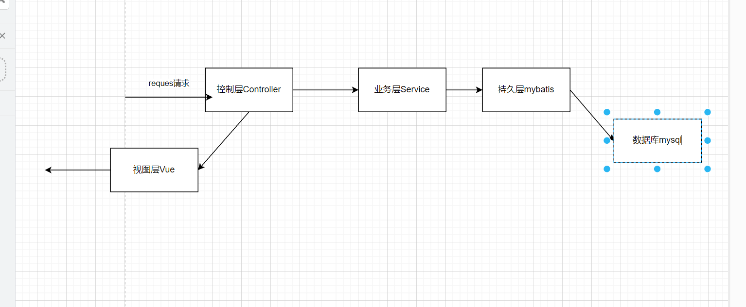

图2-1

## 2.3数据部分的分析与设计

本项目的数据库采用MYSQL，包括5张表：有管理员表、学生表、课程表、文件发布表、学生选课表。设计如下：

（1）admin管理员表：

| 字段名称 | 数据类型 | 字段长度 | | 备注 | |
| --- | --- | --- | --- | --- | --- |
| id | int | 25 | 用户id | |
| username | varchar | 255 | 管理员姓名 | |
| password | varchar | 255 | 密码 | |
| name | varchar | 255 | 管理员姓名 | |
| role | varchar | 255 | 身份 | |

（2）student学生表：

| 字段名称 | 数据类型 | 字段长度 | | 备注 | |
| --- | --- | --- | --- | --- | --- |
| id | int | 25 | 学生id | |
| username | varchar | 255 | 学号 | |
| password | varchar | 255 | 密码 | |
| name | varchar | 255 | 学生姓名 | |
| phone | varchar | 255 | 学生手机号 | |
| email | varchar | 255 | 邮箱 | |
| sex | varchar | 255 | 性别 | |
| birth | varchar | 255 | 生日 | |
| avatar | varchar | 255 | 头像 | |
| role | varchar | 255 | 身份 | |

（3）course课程表：

| 字段名称 | 数据类型 | 字段长度 | | 备注 | |
| --- | --- | --- | --- | --- | --- |
| id | int | 25 | 课程id | |
| name | varchar | 255 | 课程名称 | |
| no | varchar | 255 | 课程描述 | |
| description | varchar | 255 | 课程描述 | |
| times | varchar | 255 | 课时 | |
| teacher | varchar | 255 | 任课教师 | |

（4）doc文件发布表：

| 字段名称 | 数据类型 | 字段长度 | | 备注 | |
| --- | --- | --- | --- | --- | --- |
| id | int | 25 | 文件id | |
| title | varchar | 255 | 文件标题 | |
| time | varchar | 255 | 发布时间 | |
| authority | varchar | 255 | 发布作者 | |
| number | varchar | 255 | 文件编号 | |
| pdf | varchar | 255 | 内容 | |

（5）student_course学生选课表：

| 字段名称 | 数据类型 | 字段长度 | | 备注 | |
| --- | --- | --- | --- | --- | --- |
| id | int | 25 | 课程id | |
| name | varchar | 255 | 课程名称 | |
| no | varchar | 255 | 课程描述 | |
| student_id | int | 25 | 学生id | |
| course_id | int | 25 | 课程id | |

# 3 系统实现和技术难点

对系统中关键的技术和技术难点做详细的分析，给出实现的方法和代码：

1、系统采用前后端分离的架构，前端使用Vue.js框架，后端使用Spring Boot框架。前后端分离的好处是可以分别优化前端和后端，提高开发效率和代码维护性，但同时也带来了前后端交互的问题，需要处理跨域请求、前后端数据接口设计等。由于前后端分离，前端应用和后端服务通常部署在不同的域下，因此需要处理跨域请求问题，项目中通过在Spring Boot中配置Corsconfig来解决：

package com.example.common;

import org.springframework.context.annotation.Bean;

import org.springframework.context.annotation.Configuration;

import org.springframework.web.cors.CorsConfiguration;

import org.springframework.web.cors.UrlBasedCorsConfigurationSource;

import org.springframework.web.filter.CorsFilter;

// 跨域配置

@Configuration

public class CorsConfig {

@Bean

public CorsFilter corsFilter() {// Spring 框架提供的用于处理跨域请求的过滤器

UrlBasedCorsConfigurationSource source = new UrlBasedCorsConfigurationSource();//建一个URL的跨域配置源

CorsConfiguration corsConfiguration = new CorsConfiguration();//建一个CORS配置对象

corsConfiguration.addAllowedOrigin("*"); // 允许所有来源的请求访问

corsConfiguration.addAllowedHeader("*"); // 允许所有请求头

corsConfiguration.addAllowedMethod("*"); // 允许所有请求方法

source.registerCorsConfiguration("/**", corsConfiguration); //对接口配置跨域设置

return new CorsFilter(source);//将配置好的CORS配置源source封装成CorsFilter实例并返回

}

}

2、定义了异常处理类，一个自定义异常类CustomException，一个全局异常处理器GlobalExceptionHandle，前者在程序运行过程中可以将运行中的异常随时抛出，后者在应用程序中抛出CustomException时，Spring Boot会自动调用GlobalExceptionHandler中的handleCustomException方法，统一处理异常并返回结构化的错误信息。这个机制使得代码更加简洁，异常处理逻辑集中化，易于维护。

CustomException.java:

package com.example.exception;

public class CustomException extends RuntimeException {

private String msg;

public CustomException(String msg) {

this.msg = msg;

}

public String getMsg() {

return msg;

}

public void setMsg(String msg) {

this.msg = msg;

}

}

GlobalExceptionHandler.java:

package com.example.exception;

import javax.servlet.http.HttpServletRequest;

import org.springframework.web.bind.annotation.ControllerAdvice;

import org.springframework.web.bind.annotation.ExceptionHandler;

import org.springframework.web.bind.annotation.ResponseBody;

import cn.hutool.log.Log;

import cn.hutool.log.LogFactory;

import com.example.common.Result;

@ControllerAdvice(basePackages = "com.example.controller")

public class GlobalExceptionHandler {

private static final Log log = LogFactory.get();

// 统一异常处理 @ExceptionHandler，主要用于 Exception

@ExceptionHandler(Exception.class)

@ResponseBody // 返回 JSON 串

public Result error(HttpServletRequest request, Exception e) {

log.error("异常信息：", e);

return Result.error();

}

@ExceptionHandler(CustomException.class)

@ResponseBody // 返回 JSON 串

public Result customError(HttpServletRequest request, CustomException e) {

return Result.error(e.getMsg());

}

}

3、系统涉及多种实体对象及其关系的管理，涉及复杂的数据库操作。通过MyBatis进行数据库操作，结合MyBatis Mapper XML文件实现复杂的SQL查询。以下是一个Mapper接口及其对应的XML文件的示例：

StudentMapper.java:

package com.example.mapper;

import com.example.entity.Student;

import org.apache.ibatis.annotations.*;

import java.util.List;

public interface StudentMapper {

// 根据学号/工号查询学生

@Select("SELECT * FROM student WHERE username = #{username}")

Student selectByUsername(String username);

// 新增学生

@Insert("INSERT INTO student (username, password, name, phone, email, sex, birth, avatar, role) " +

"VALUES (#{username}, #{password}, #{name}, #{phone}, #{email}, #{sex}, #{birth}, #{avatar}, #{role})")

void insert(Student student);

// 删除学生

@Delete("DELETE FROM student WHERE id = #{id}")

void deleteById(Integer id);

// 修改学生

@Update("UPDATE student SET username = #{username}, password = #{password}, name = #{name}, phone = #{phone}, " +

"email = #{email}, sex = #{sex}, birth = #{birth}, avatar = #{avatar} WHERE id = #{id}")

void updateById(Student student);

// 查询学生

@Select("SELECT * FROM student WHERE username LIKE CONCAT('%', #{username}, '%') " +

"AND name LIKE CONCAT('%', #{name}, '%') ORDER BY id DESC")

List<Student> selectAll(Student student);

// 更新学生密码

@Update("UPDATE student SET password = #{password} WHERE username = #{username}")

void update(Student student);

}

4、实现了文件的上传和下载功能，使用Spring Boot的控制器来处理相关的HTTP请求，上传文件时，将文件保存到服务器指定路径，并生成唯一文件名返回下载URL。下载文件时，从服务器读取文件内容，通过响应输出流将文件内容传输给客户端，客户端可以以指定的文件名保存文件。

上传文件：

@PostMapping("/upload")

public Result upload(MultipartFile file) throws IOException {

String originalFilename = file.getOriginalFilename(); //获取上传文件的原始文件名

long flag = System.currentTimeMillis(); //时间戳，用于生成唯一文件名

String fileName = flag + "_" + originalFilename; //生成唯一的文件名,上传到服务器的文件名

File finalFile = new File(ROOT_PATH + "/" + fileName); //文件在存盘存储的对象

if (!finalFile.getParentFile().exists()) { //如果文件夹不存在，则创建

finalFile.getParentFile().mkdirs(); //创建文件夹

}

file.transferTo(finalFile);//将上传的文件保存到服务器指定路径

// 返回文件的url

String url = "http://localhost:8888/files/download?fileName=" + fileName;

return Result.success(url);

}

下载文件：

@GetMapping("/download")

public void download(String fileName, HttpServletResponse response) throws IOException {

File file = new File(ROOT_PATH + "/" + fileName); // 文件在存盘存储的对象

ServletOutputStream os = response.getOutputStream();

response.setHeader("Content-Disposition", "attachment;filename=" + URLEncoder.encode(fileName, "UTF-8"));

response.setContentType("application/octet-stream");// 设置响应类型为文件流

FileUtil.writeToStream(file, os);// 将文件写入输出流

os.flush();//刷新输出流

os.close();//关闭输出流

}

5、实现了 Vue 应用的路由配置，使用 createRouter 和 createWebHistory 创建路由器，并通过懒加载方式动态导入组件。主路径 / 会加载 Manager.vue 组件，并在其中通过嵌套路由加载子组件，例如 Home.vue、Course.vue 等。同时，定义了登录、注册和重置密码页面的独立路由：

import { createRouter, createWebHistory } from 'vue-router';

const router = createRouter({

//使用 createWebHistory 创建的历史记录对象。获取应用的基础路径

history: createWebHistory(import.meta.env.BASE_URL),

routes: [//routes中放路由规则

{

path: '/', // 根路径

name: 'Manager',

component: () => import('@/web/Manager.vue'), // 懒加载组件

redirect: '/login', // 重定向到 /login 路径

children: [// 嵌套路由

{

path: 'home', // home 子路由

name: 'Home',

component: () => import('@/web/Home.vue')

},

{

path: 'course',

name: 'Course',

component: () => import('@/web/Course.vue')

},

{

path: 'student',

name: 'Student',

component: () => import('@/web/Student.vue')

},

{

path: 'person',

name: 'Person',

component: () => import('@/web/Person.vue')

},

{

path: 'file',

name: 'File',

component: () => import('@/web/Doc.vue')

},

{

path: 'doc',

name: 'Doc',

component: () => import('@/web/Doc.vue')

},

{

path: 'docStudent',

name: 'DocStudent',

component: () => import('@/web/DocStudent.vue')

},

{

path: 'studentCourse',

name: 'StudentCourse',

component: () => import('@/web/StudentCourse.vue')

},

{

path: 'courseList',

name: 'CourseList',

component: () => import('@/web/CourseList.vue')

},

]

},

{

path: '/login',

name: 'Login',

component: () => import('@/web/Login.vue')

},

{

path: '/register',

name: 'Register',

component: () => import('@/web/Register.vue')

},

{

path: '/reset',

name: 'Reset',

component: () => import('@/web/Reset.vue')

},

]

})

export default router; // 导出路由器实例，以便在主应用中引入和使用

**系统整体架构：**

|  |  |
| --- | --- |
| Spring Boot Backend： | Vue.js Frontend： |
| Controller 层  Service 层  Mapper 层  Entity 层  Common、Exception 层 | Views  Router  Utils |

**在前端部分，我们使用了以下工具和库：**

Vue：我们使用Vue来进行状态管理，这使我们能够更好地追踪和管理组件的状态，实现数据与视图的一致性。

ElementUI：这是一个基于Vue的组件库，我们使用它来快速构建UI界面，大大提高了开发效率。

Axios：我们使用 Axios 作为 HTTP 客户端，用于与后端服务进行交互，它提供了丰富的接口，使得请求和响应数据的处理变得更加简单。

在后端部分，我们使用了以下技术：

SpringBoot：使用了SpringBoot来创建后端服务，它帮助我们快速开发和部署独立的应用。

MyBatis：使用这个框架作为 ORM 解决方案，它们简化了数据库操作的代码，并且提高了开发效率。

**你在实现项目的过程中遇到的问题，你是怎么解决的：**

1、在我使用 Axios 发送请求时，遇到了跨域问题。为了解决这个问题，我在后端 SpringBoot 应用中配置了CORS，从而允许来自前端应用的请求。

2、在运行前端时，我发现在某些情况下，状态改变没有立即反映在视图上。为了解决这个问题，我采用了通过 Vue Router，这样可以轻松管理应用中的不同视图和路径，并且在不重新加载页面的情况下导航不同的视图

通过这些经验，我学到了如何在实际项目中应用理论知识，如何面对并解决项目中遇到的问题，以及如何有效地使用各种类库、组件和插件。

# 4 系统测试

一、登录界面：

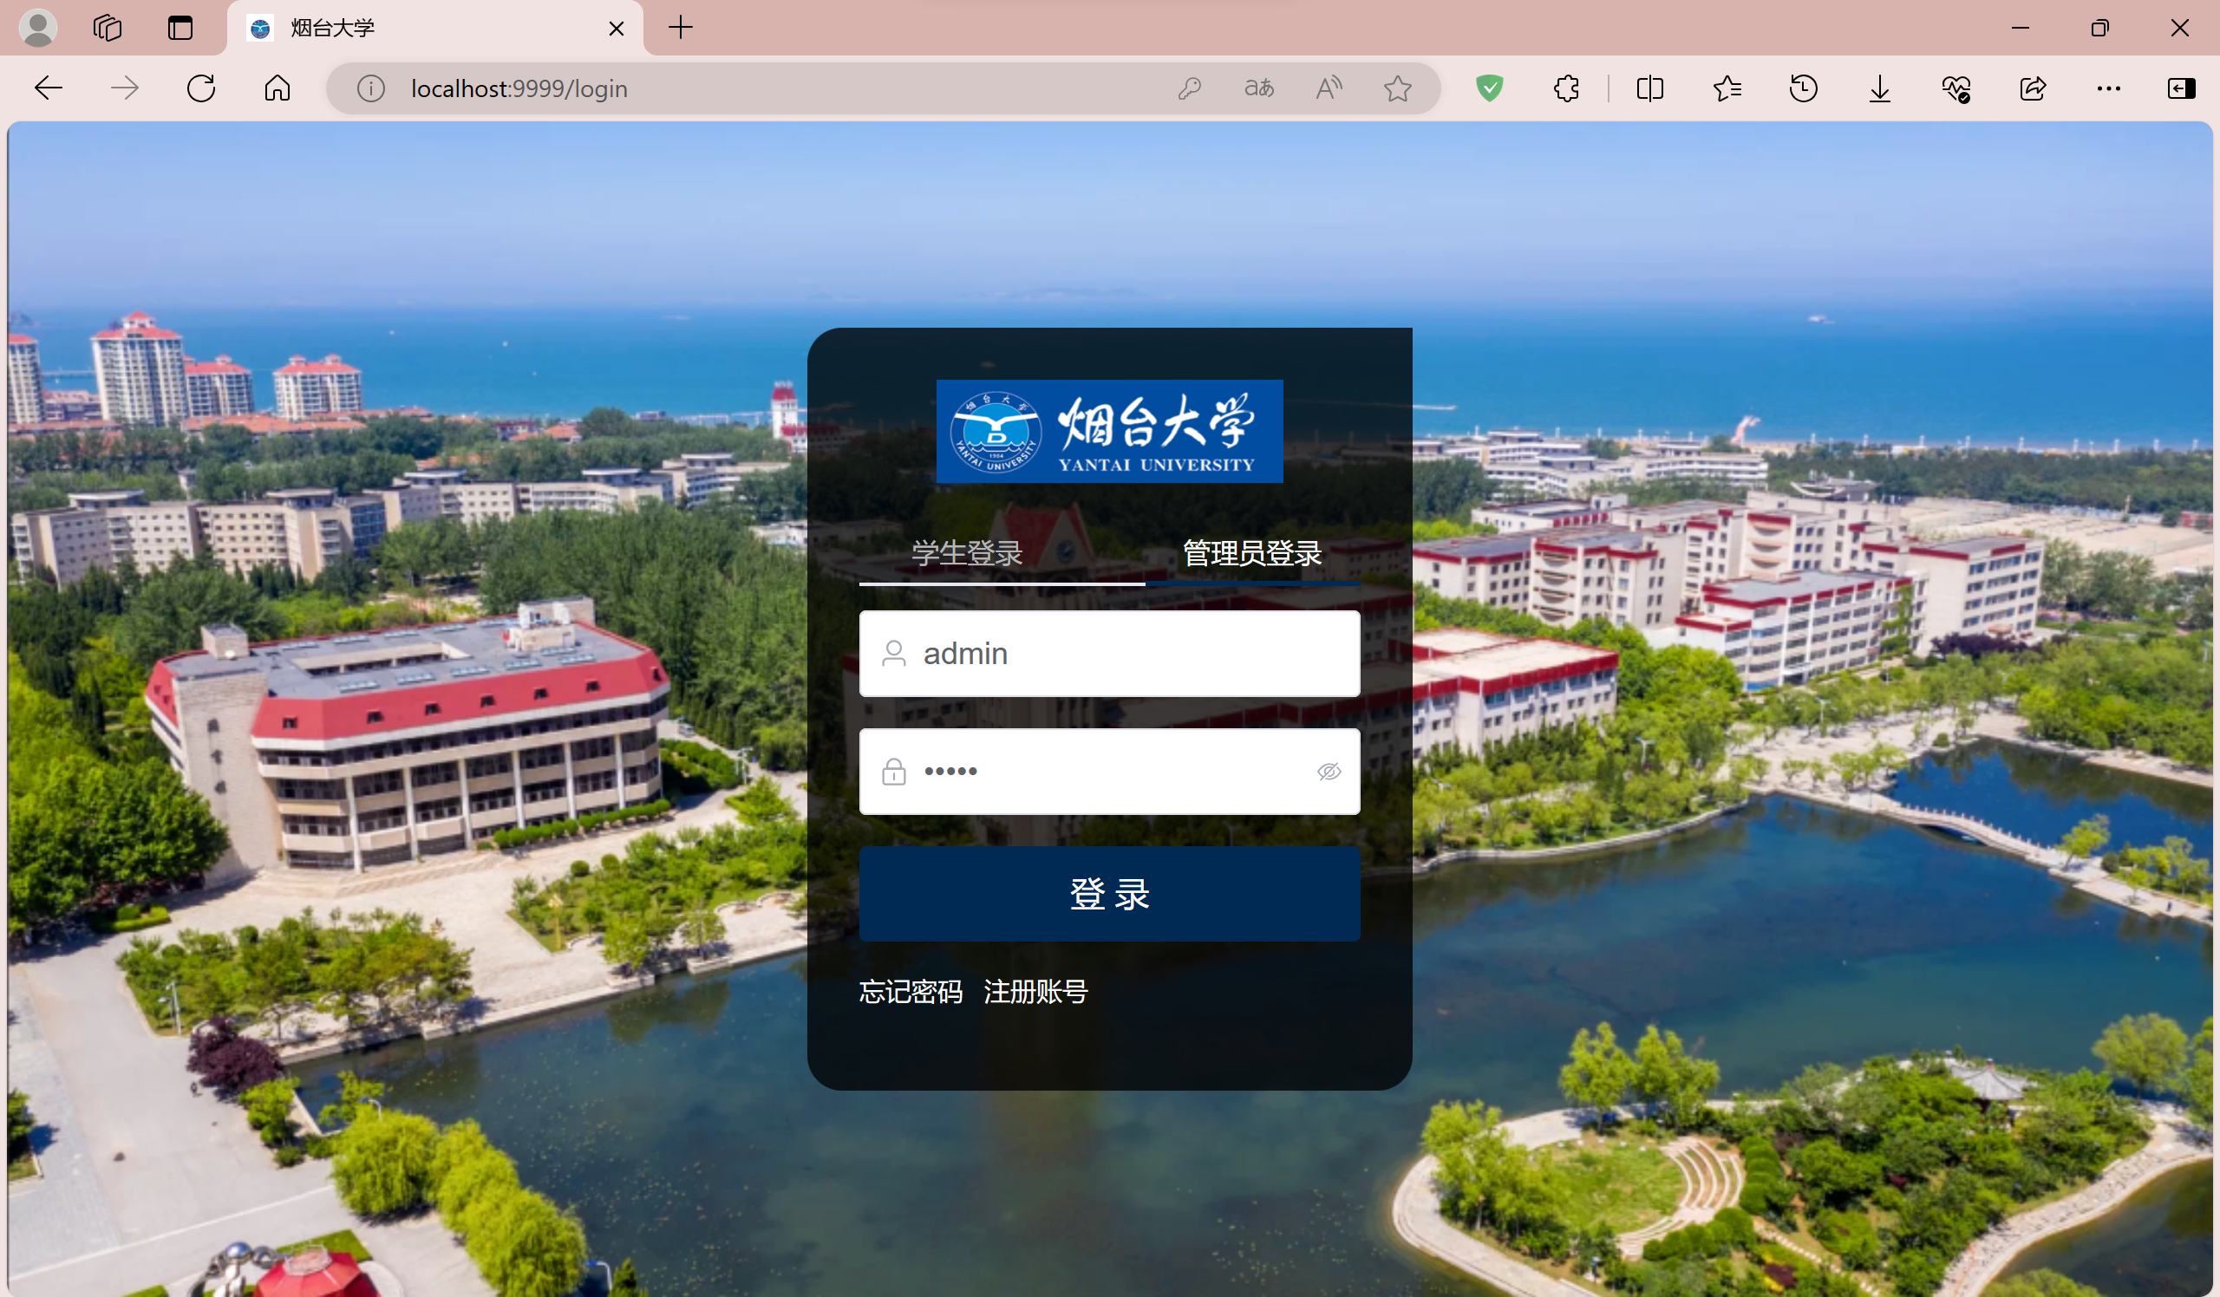

二、学生注册:

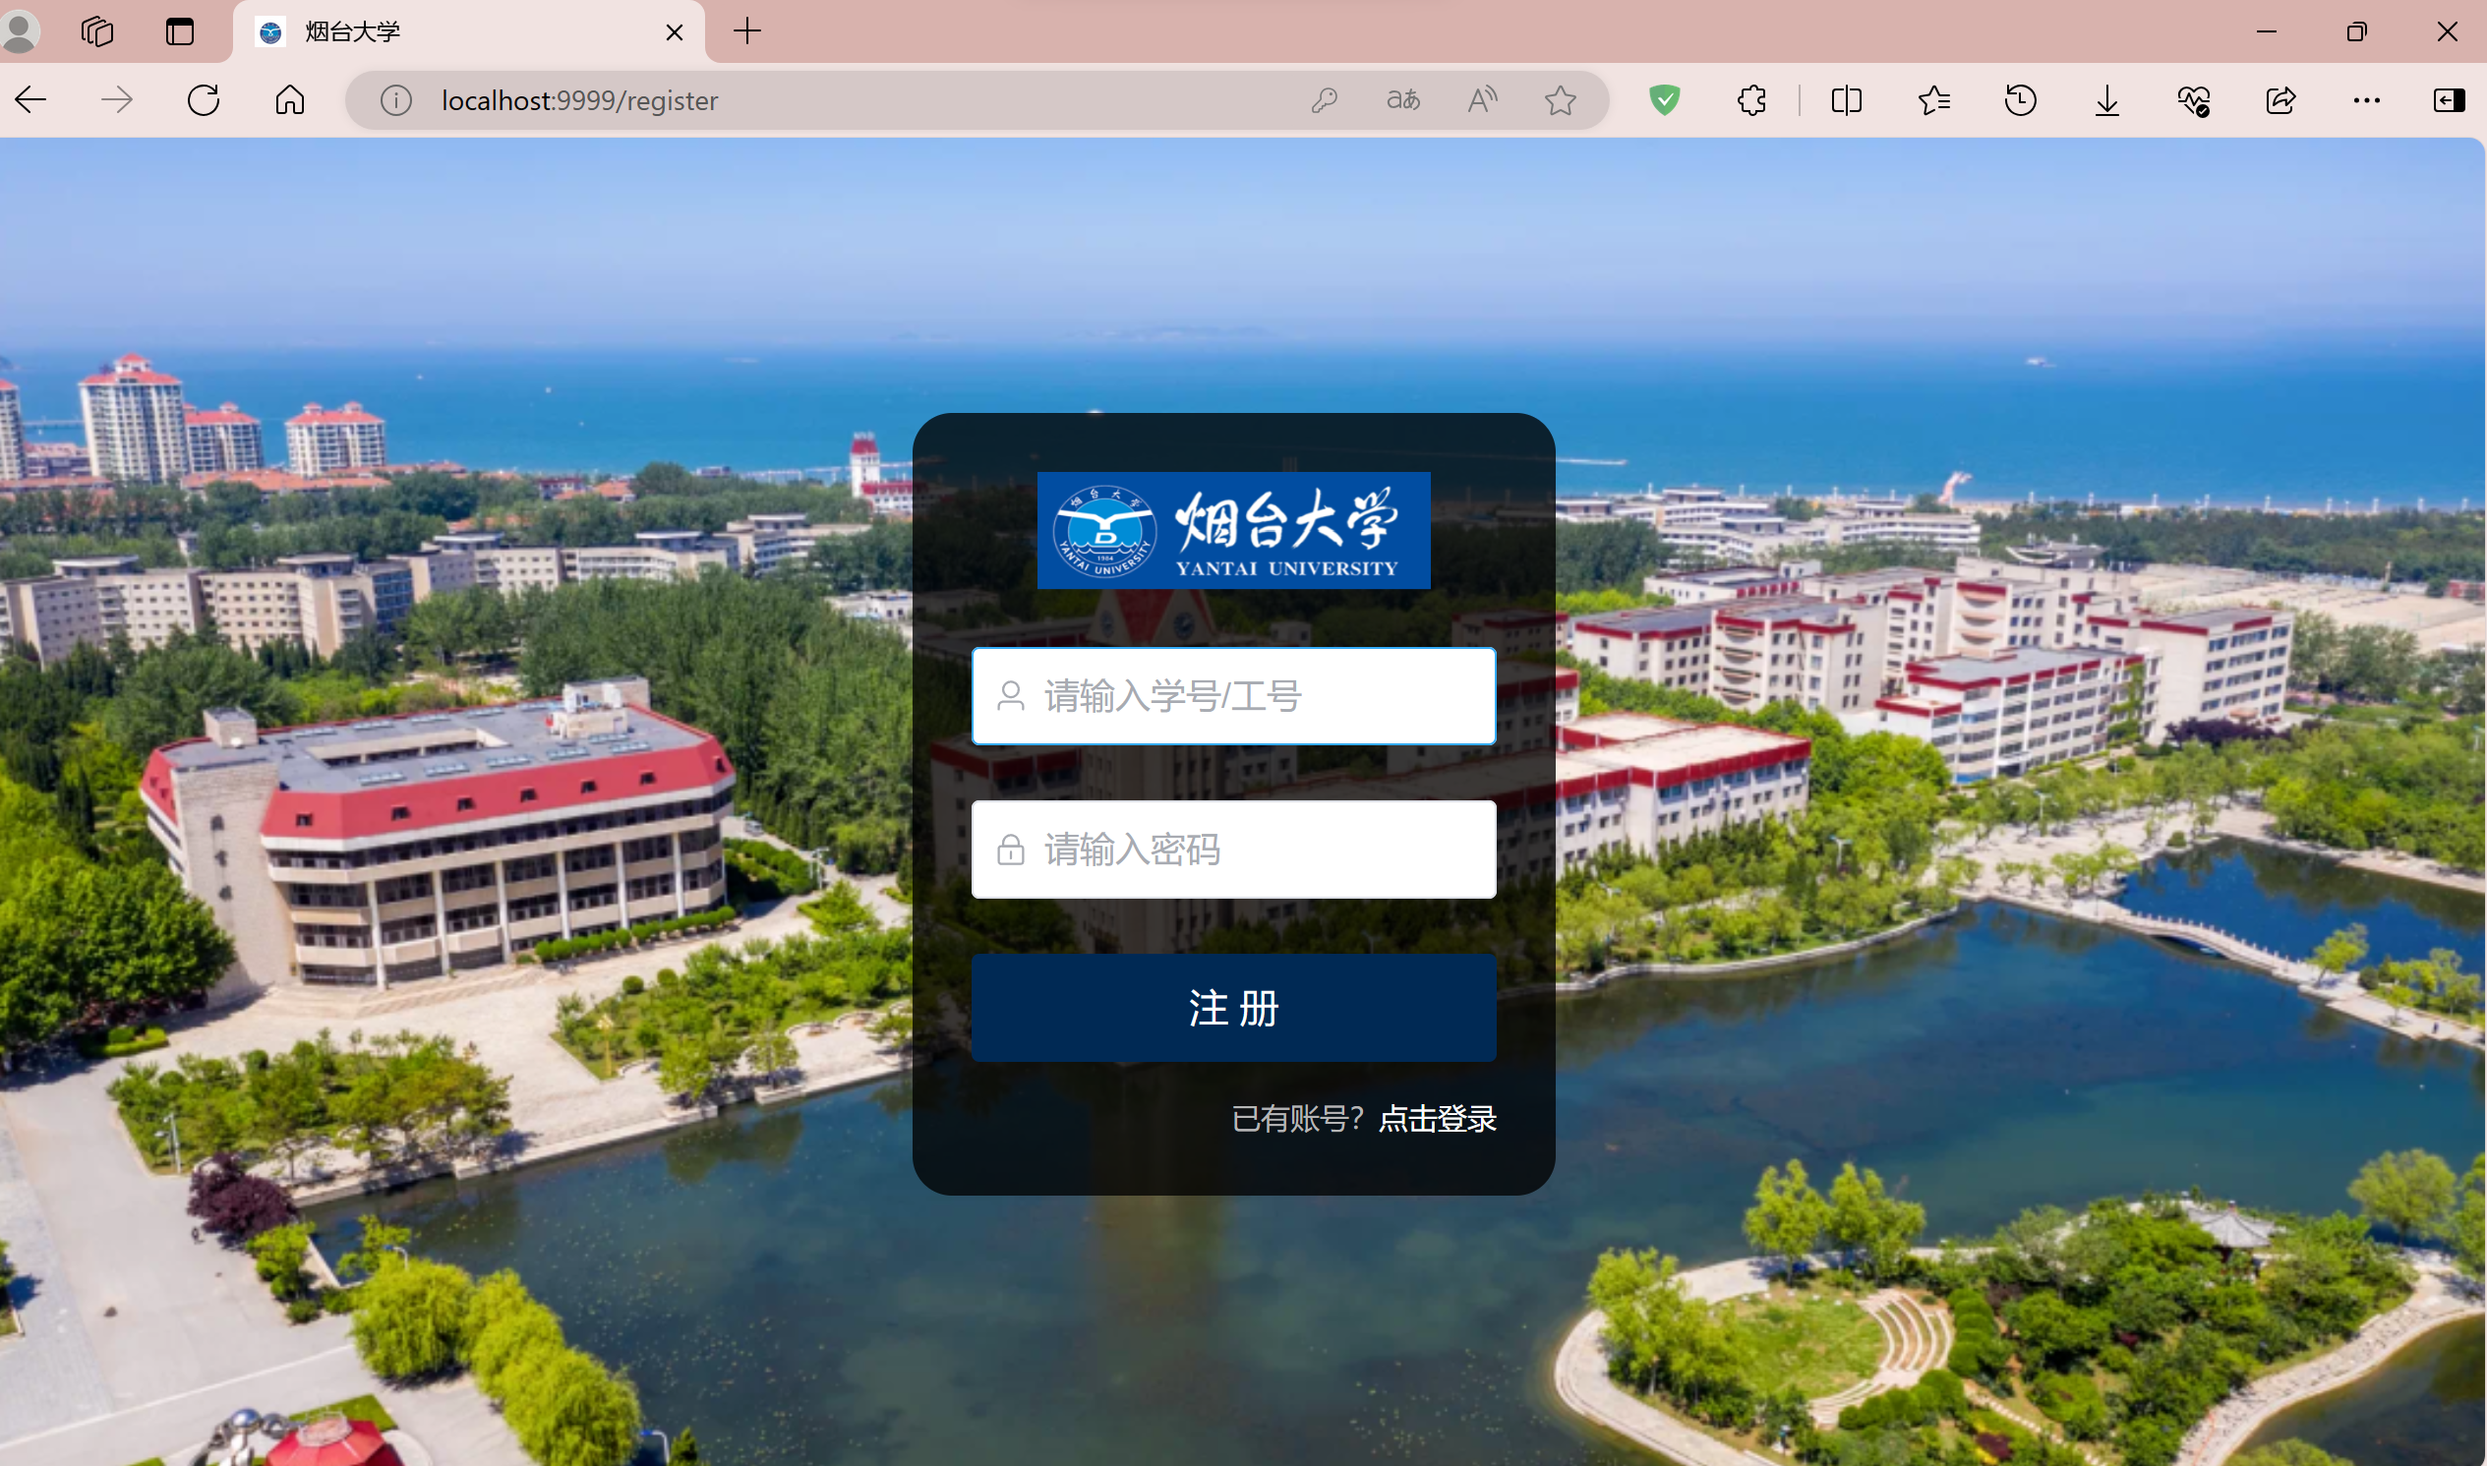

三、管理员登录后：

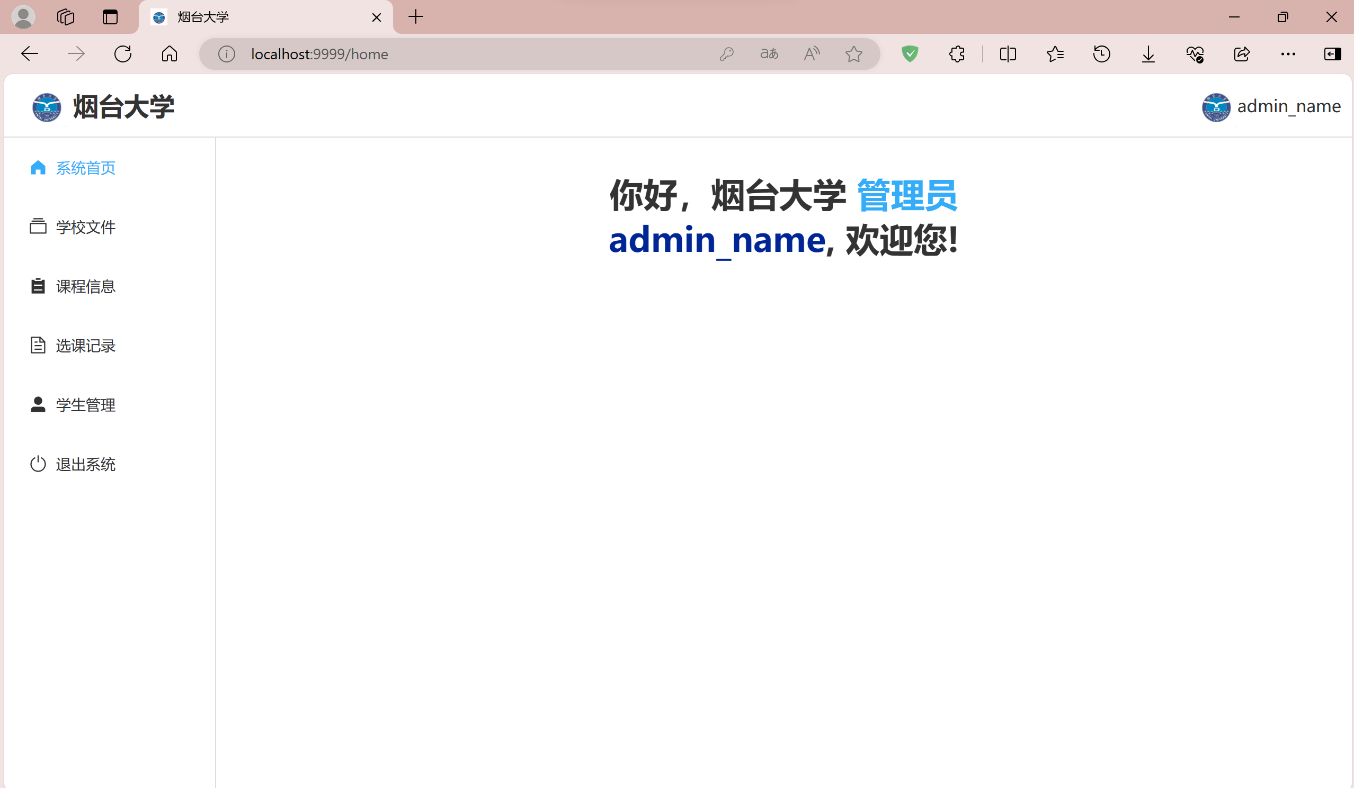

四、课程信息：

1.增：

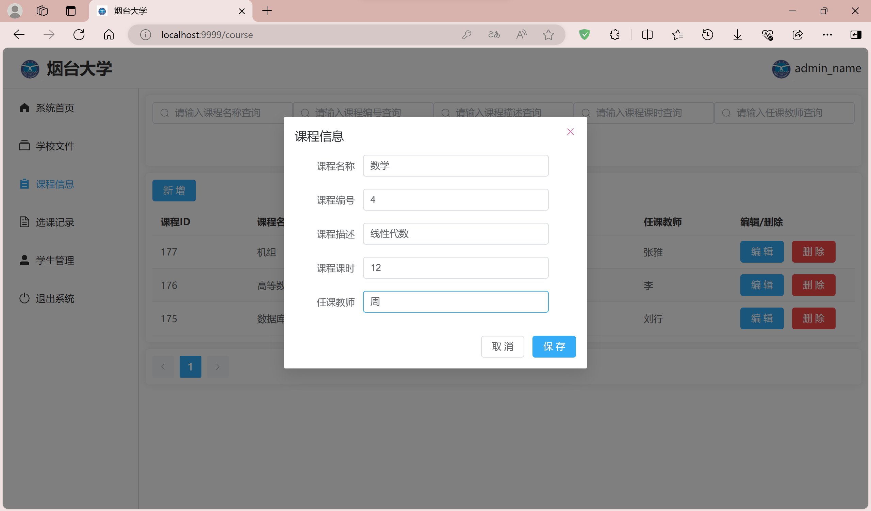

2.删：

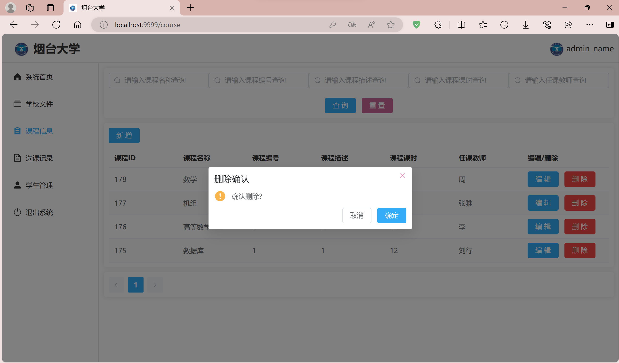

3.改：

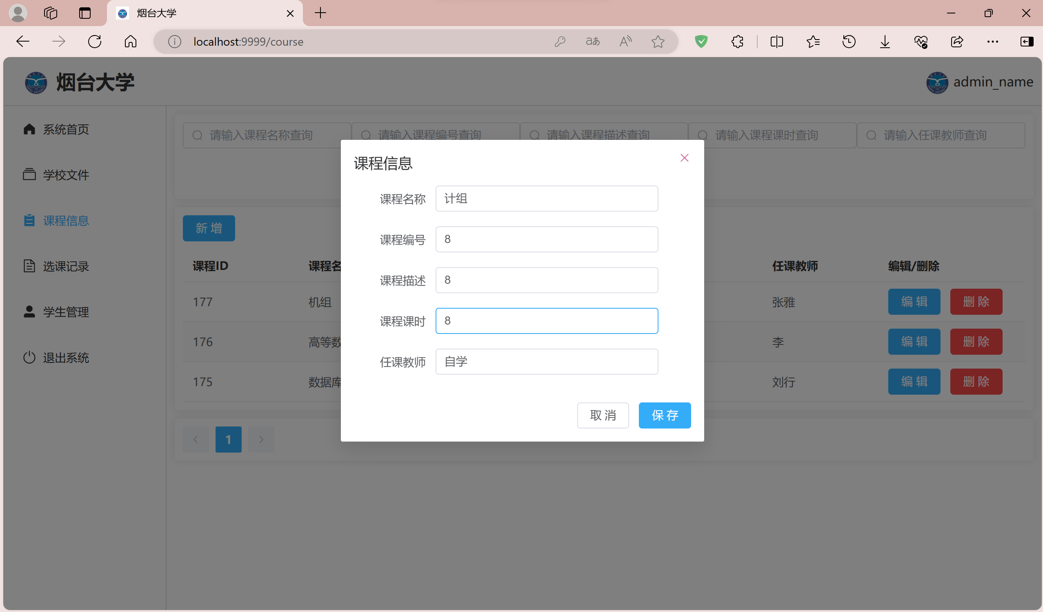

4.查：

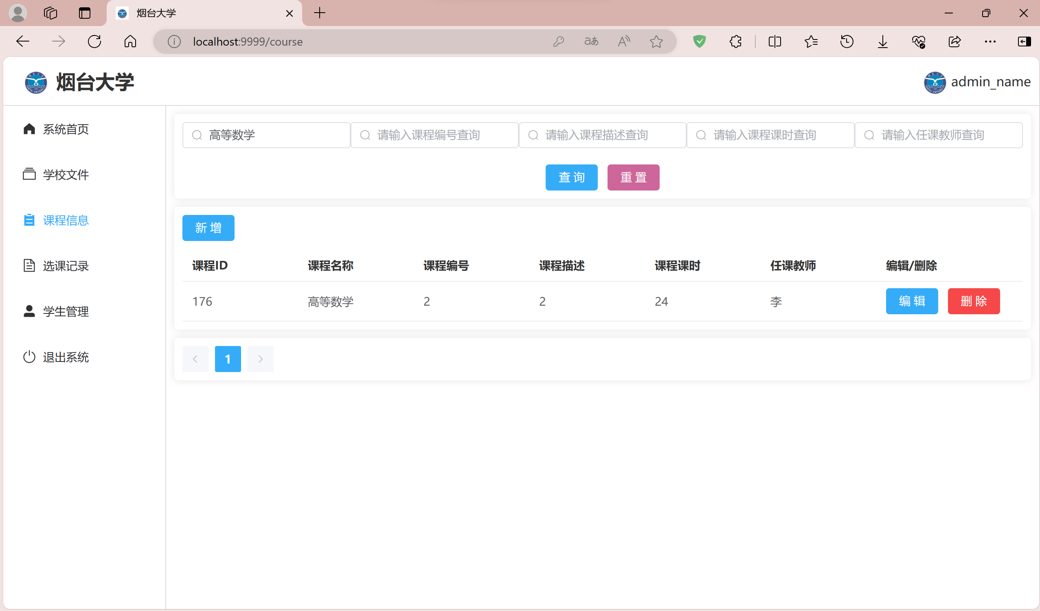

五、选课记录：

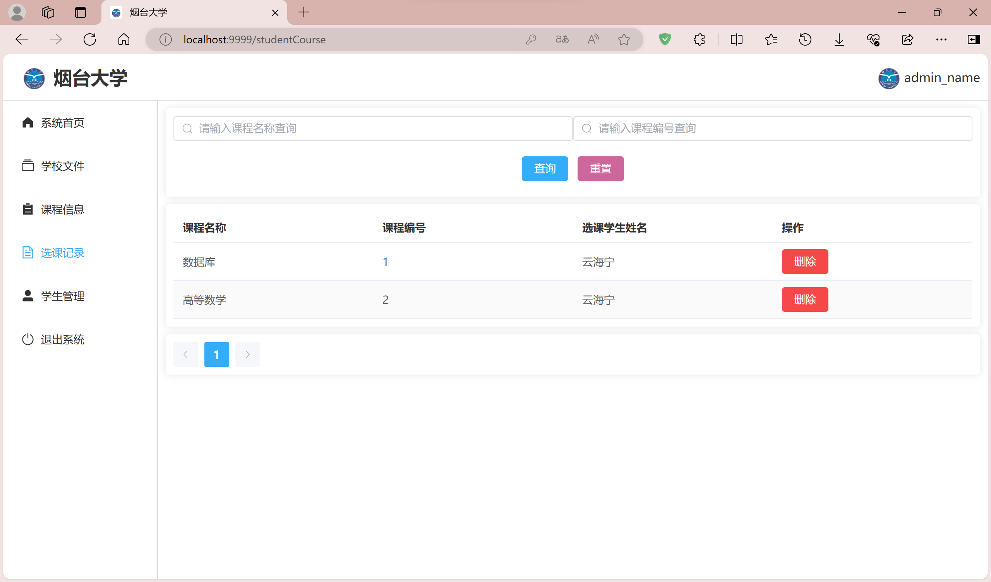

六、学生管理页：

1.增：

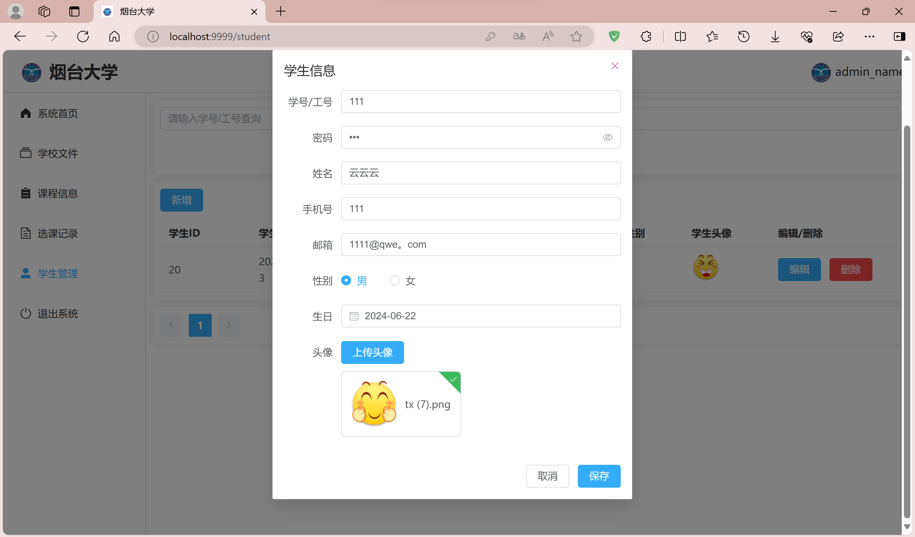

2.删：

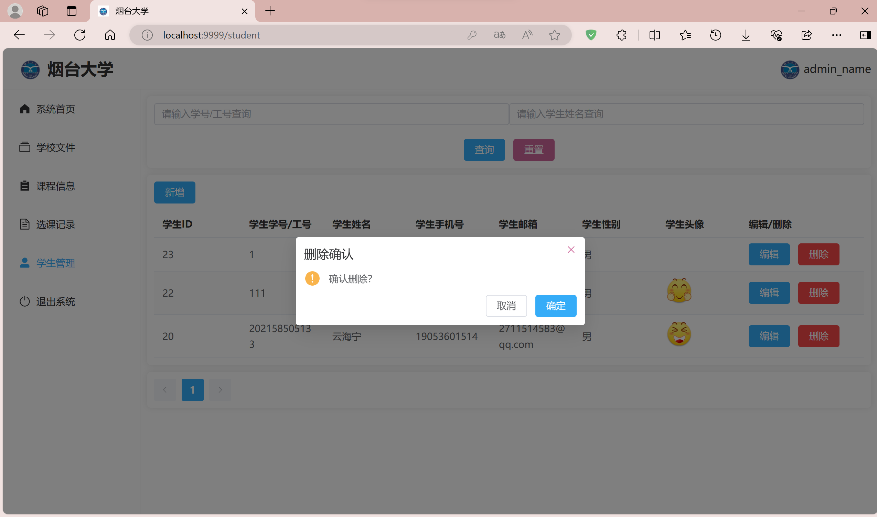

3.改：

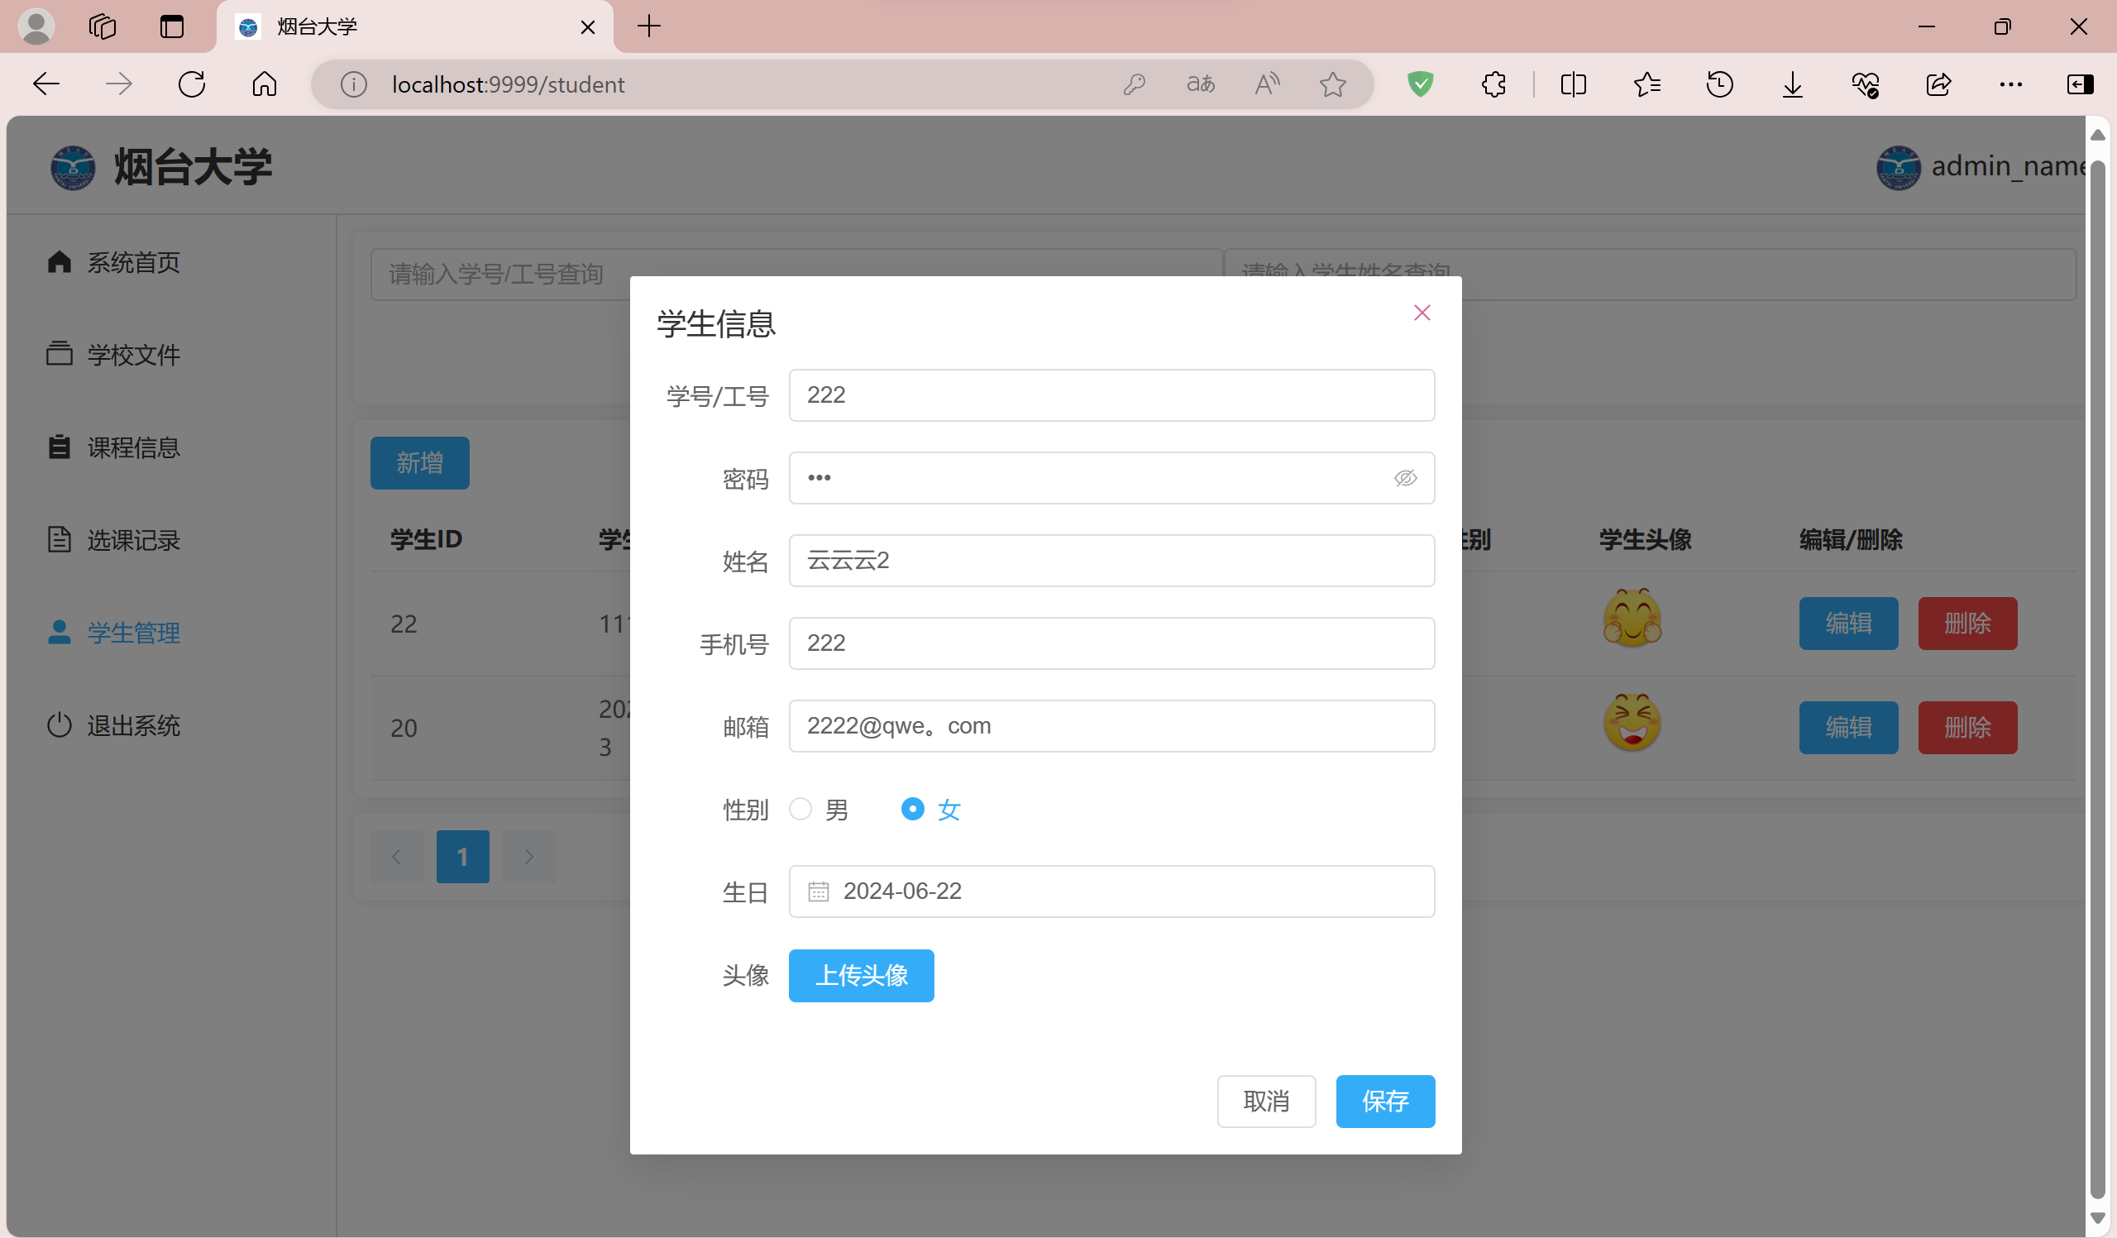

4.查：

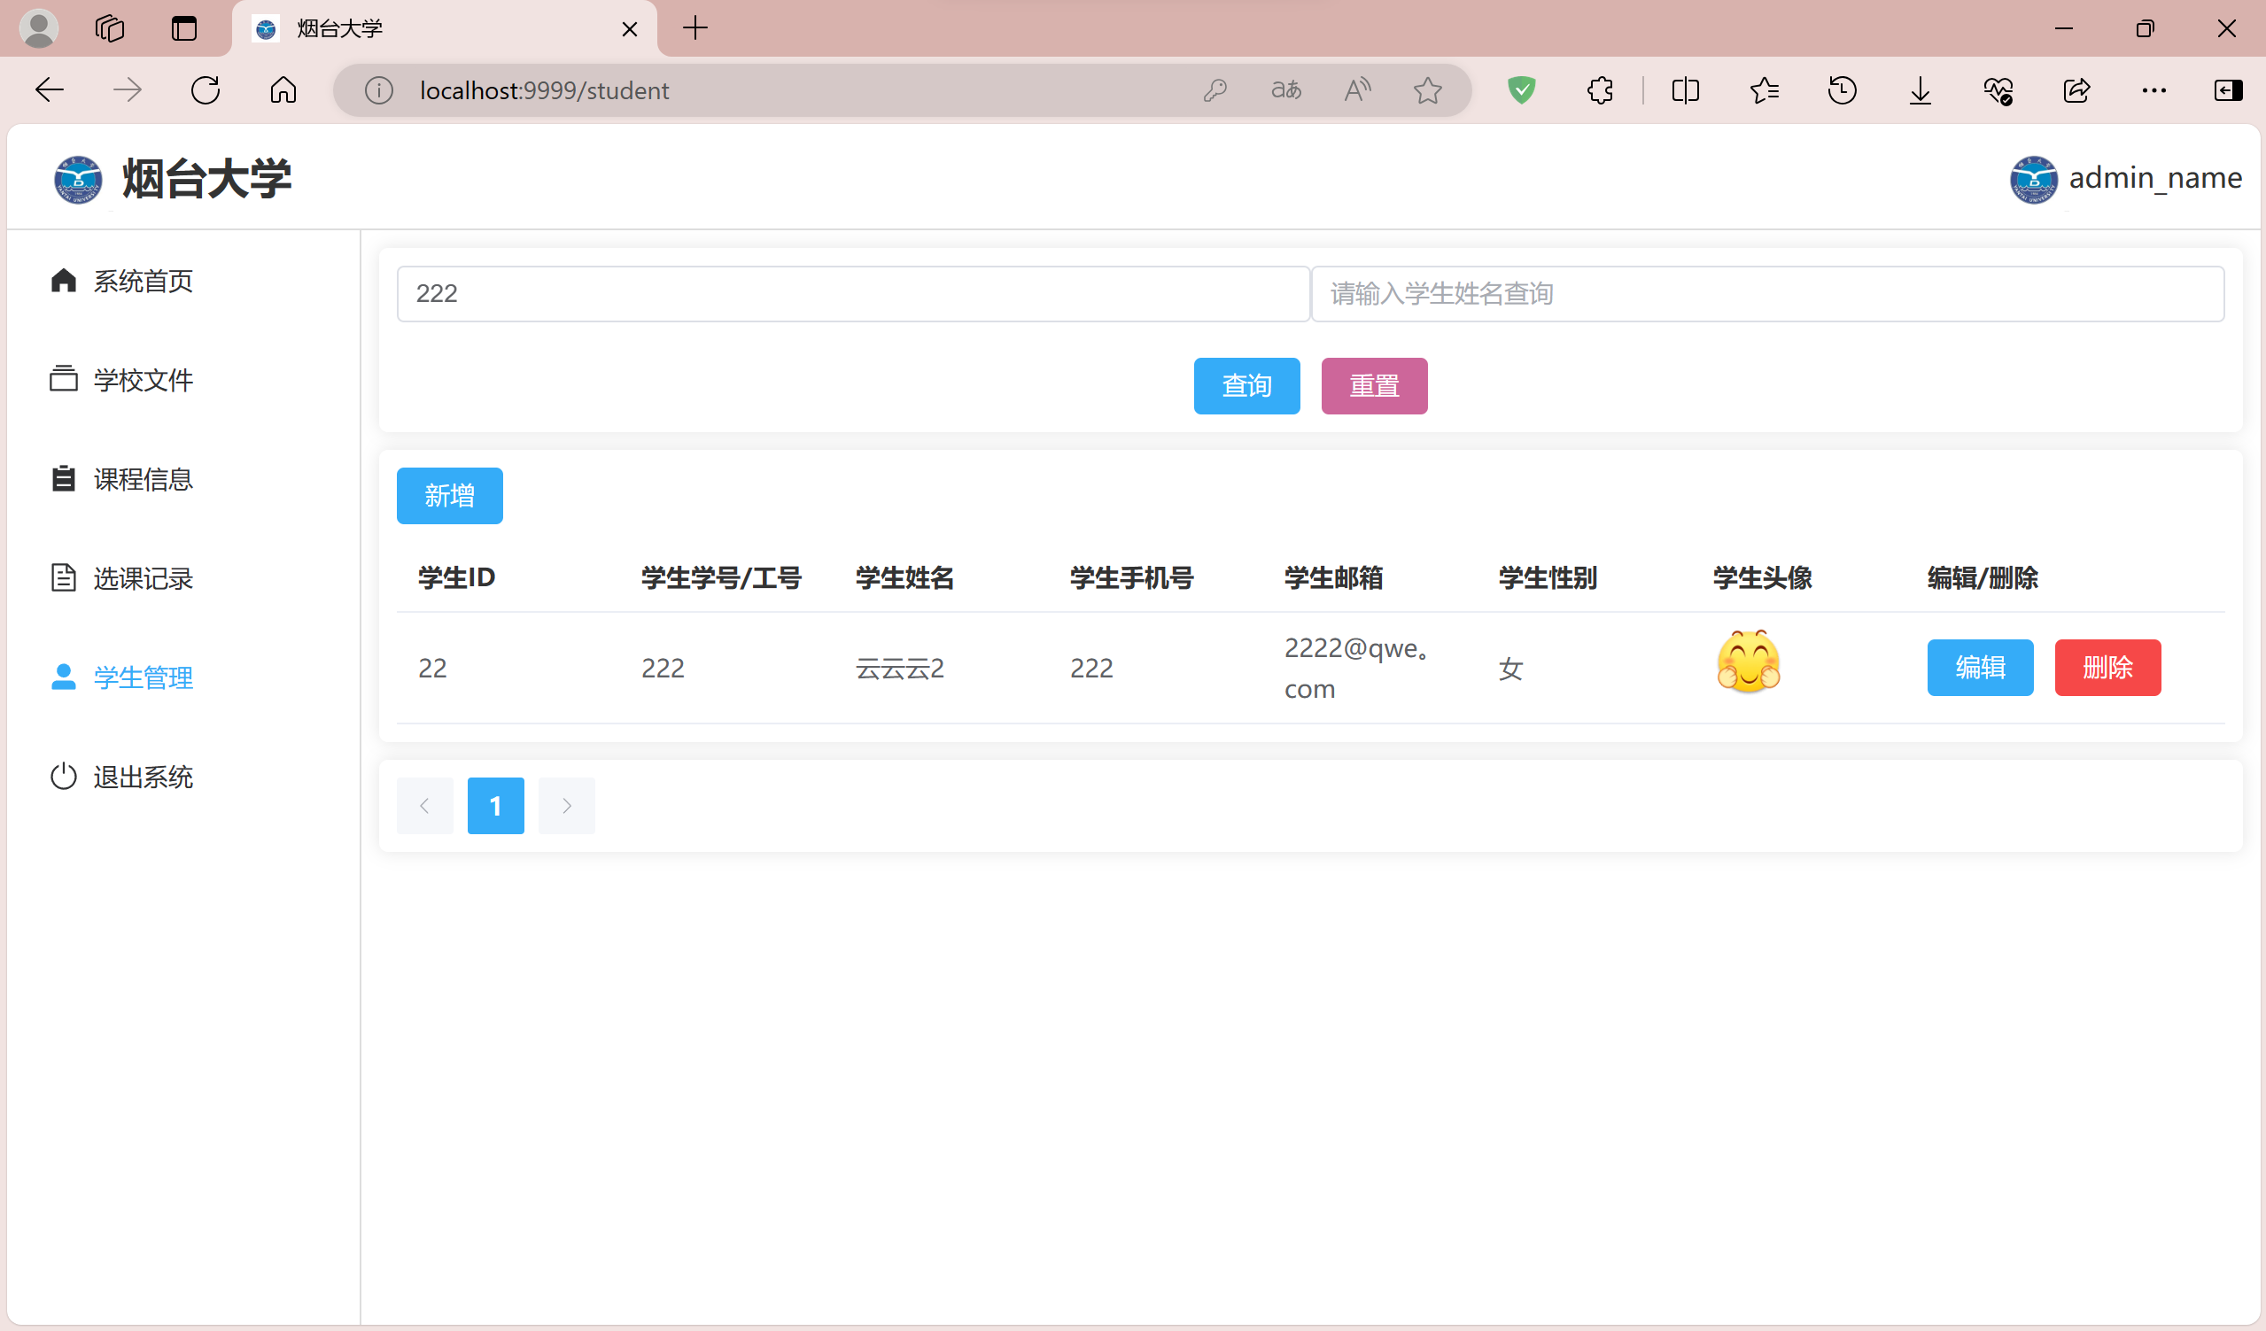

七、学生登录后：

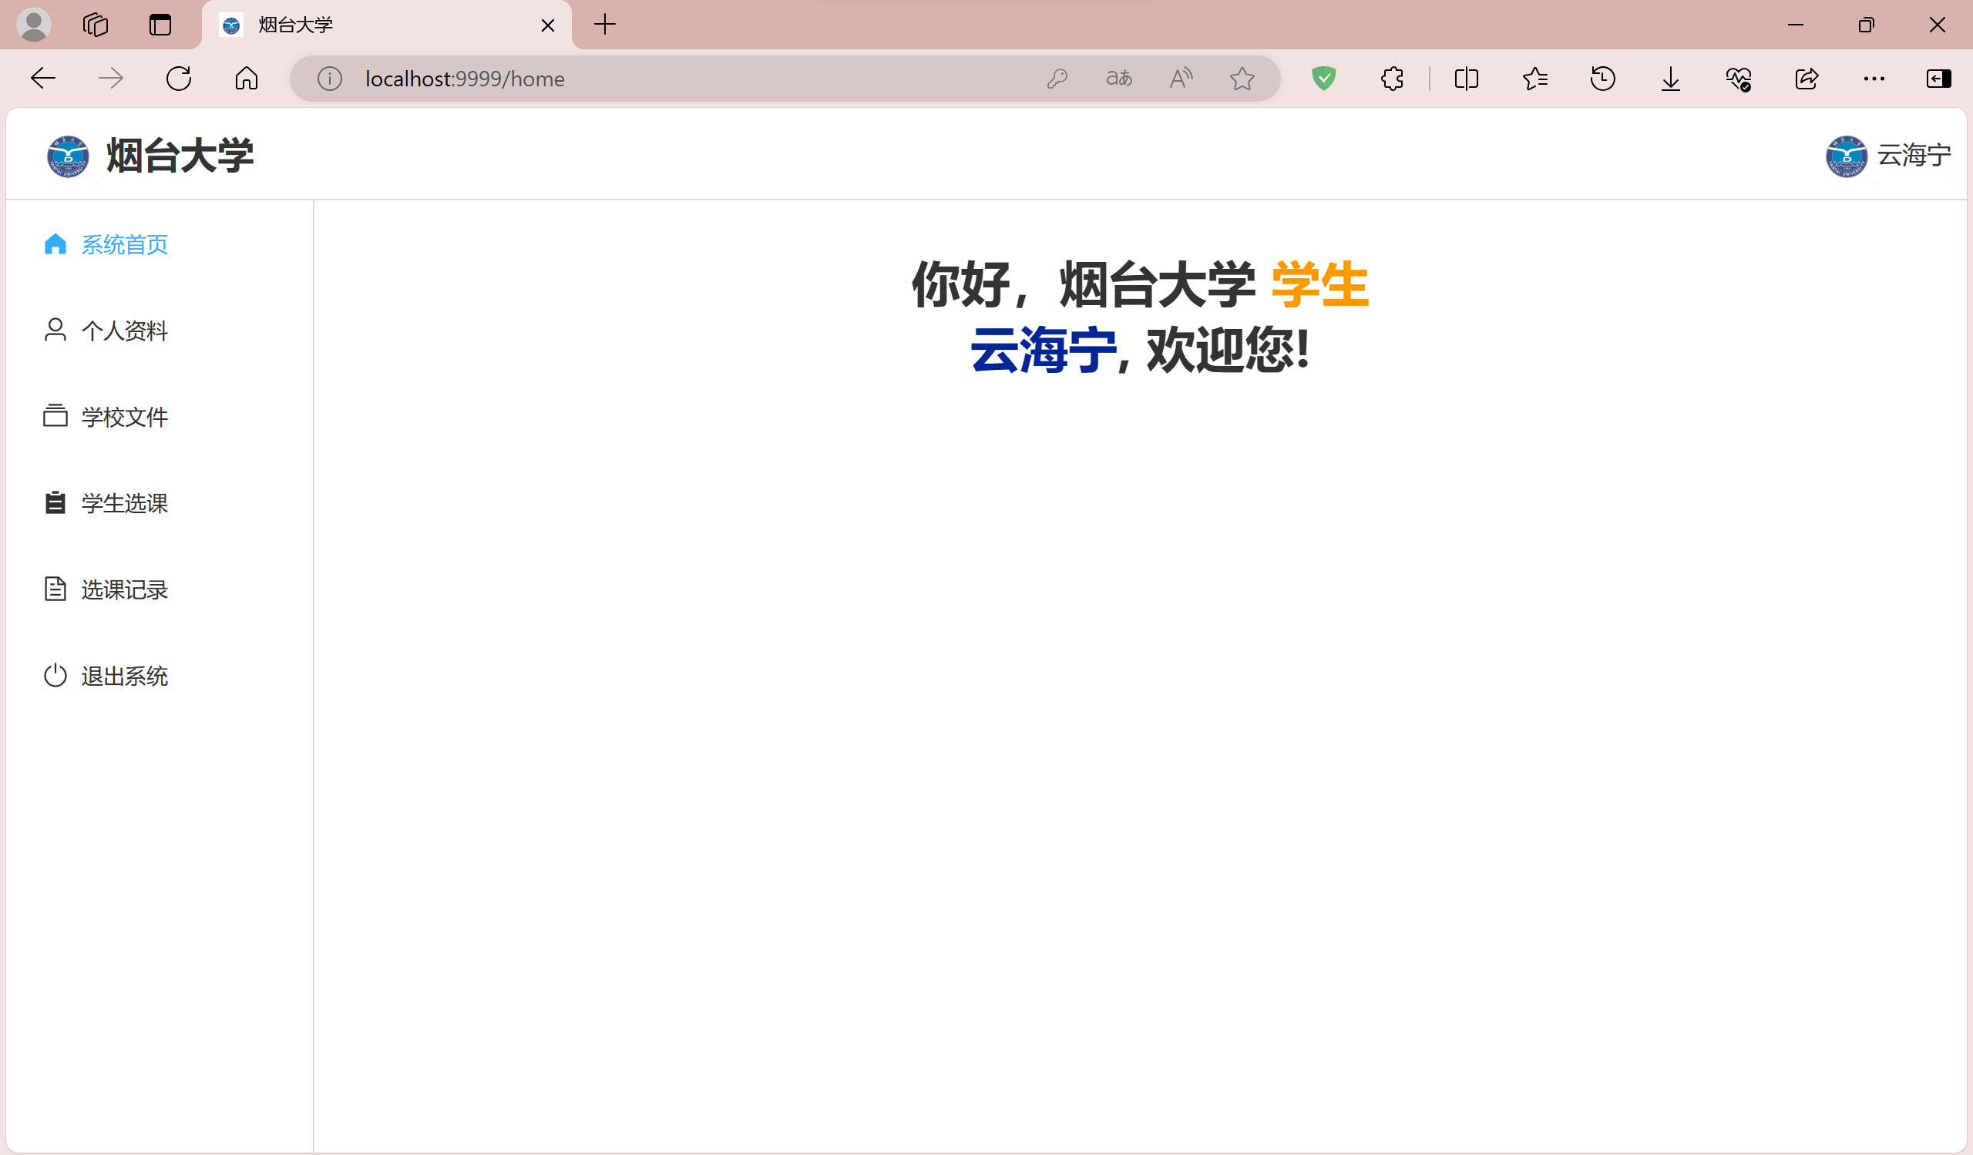

八、学生修改个人资料：

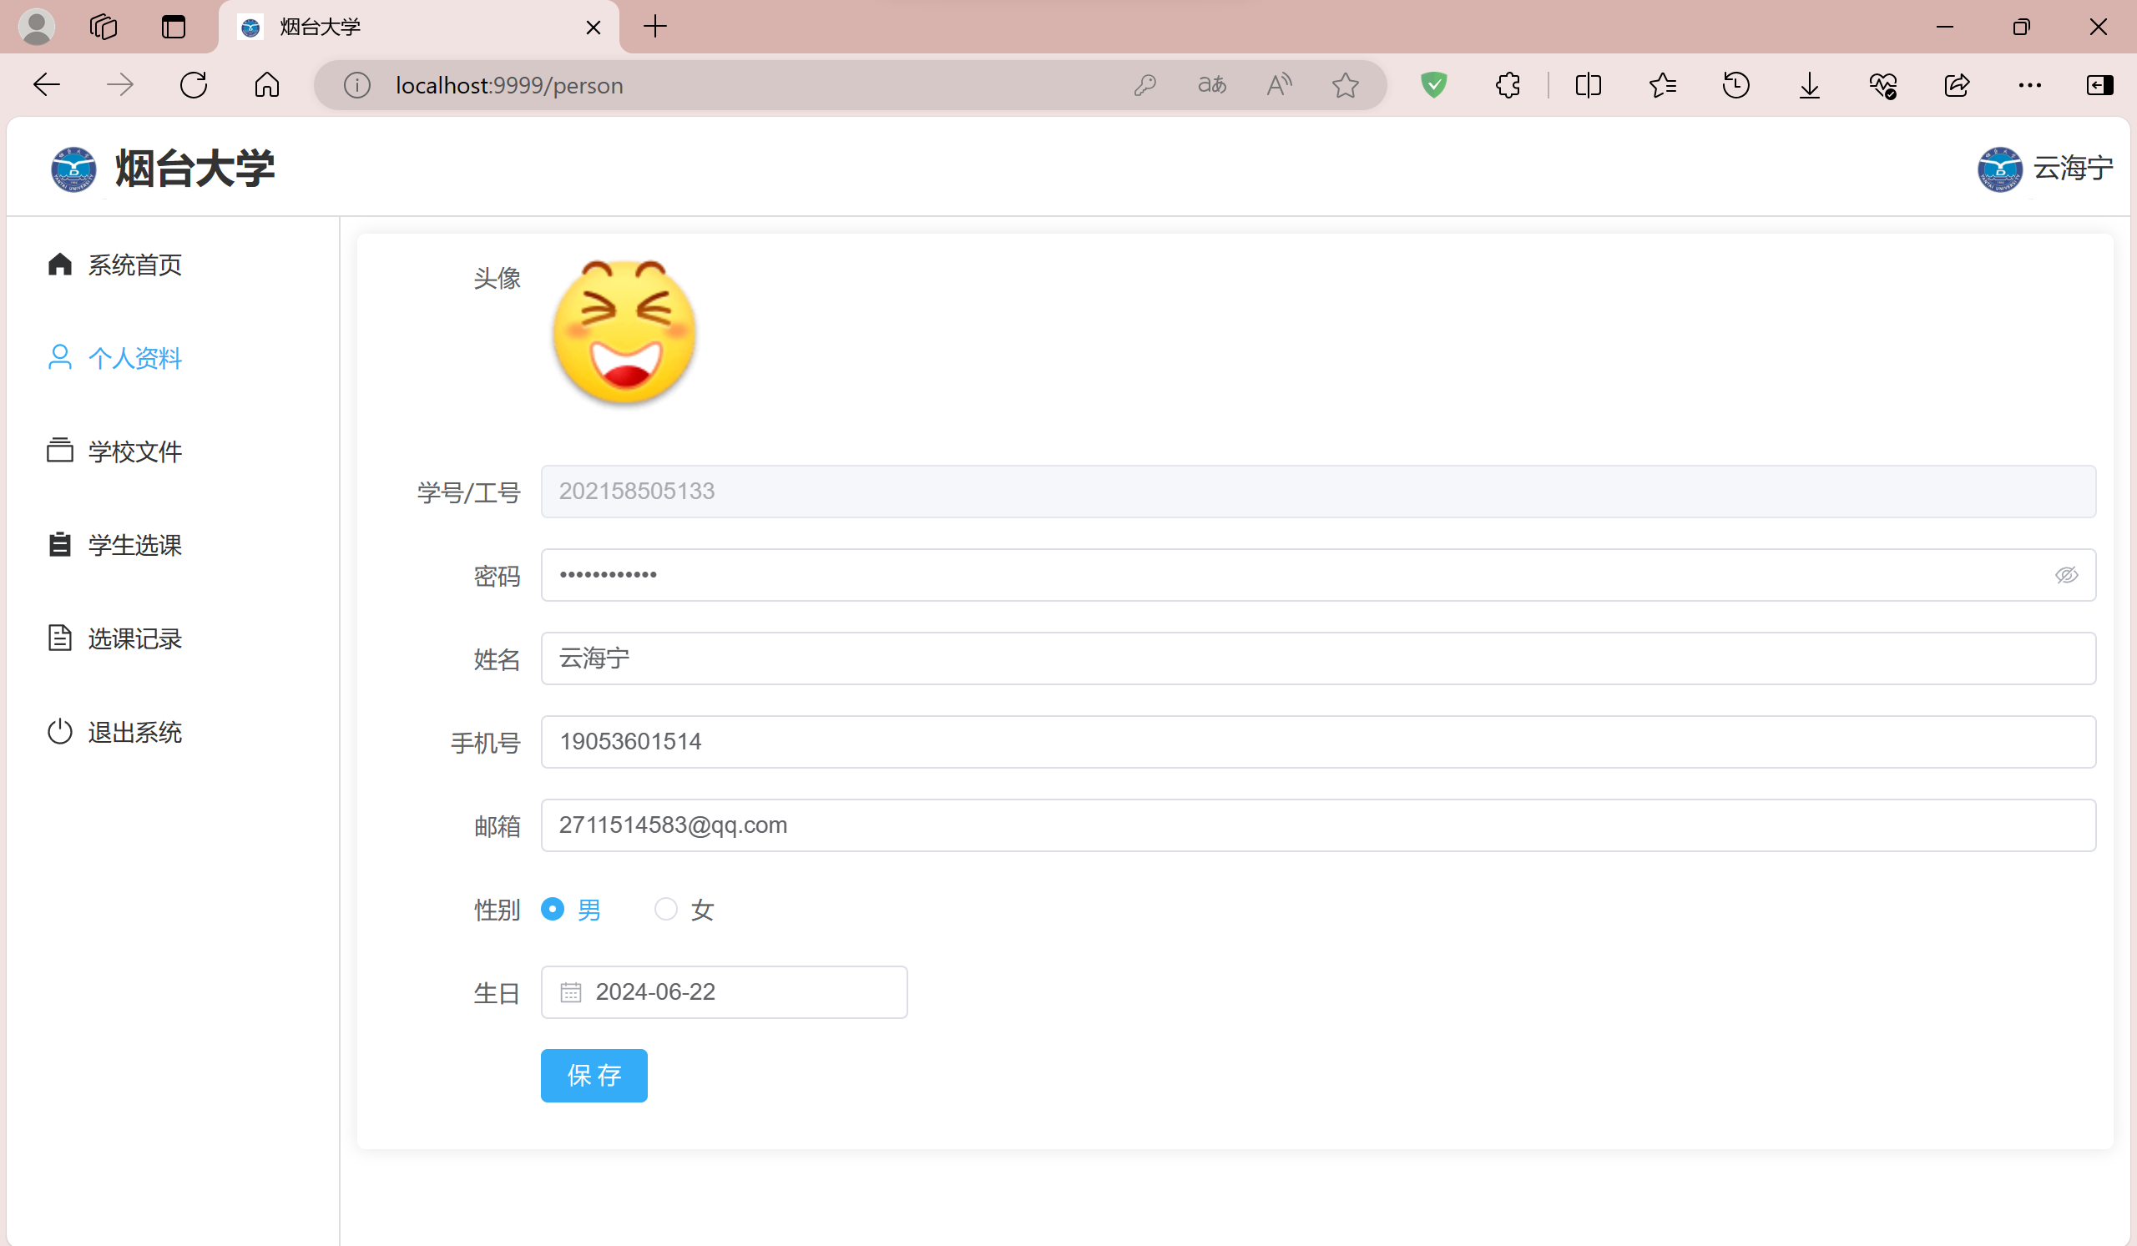

九、学生选课页：

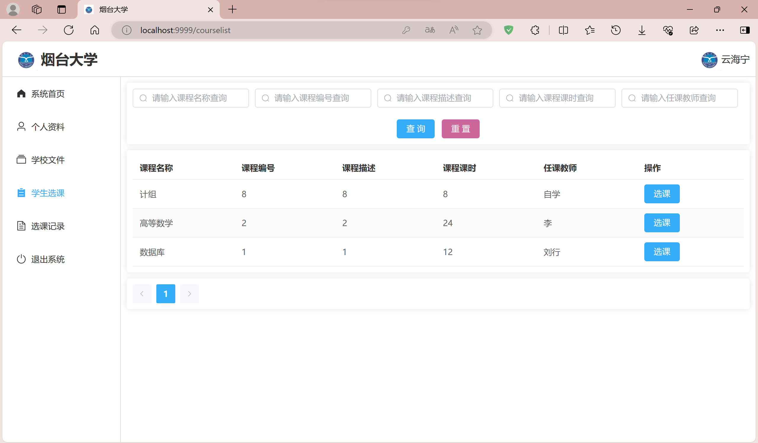

十、学生已选课记录：

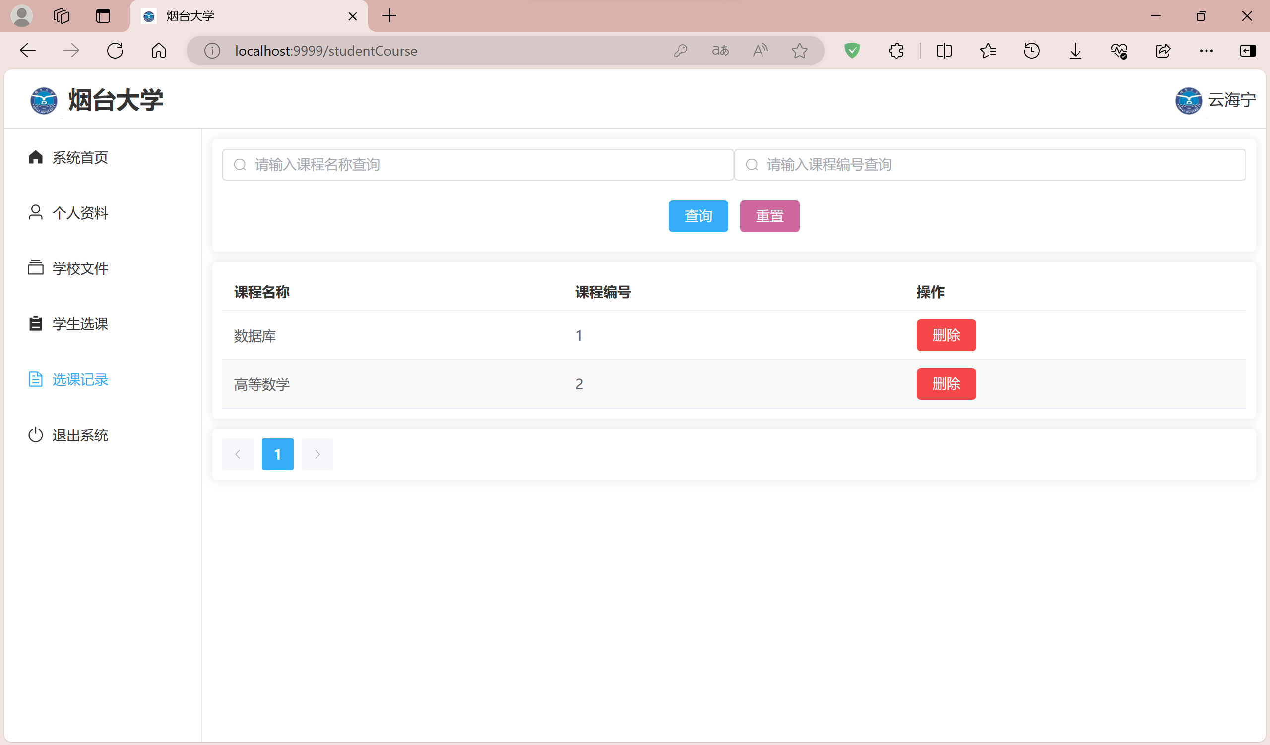

# 5 总结

（1）本系统中的亮点：

定义了异常处理类，一个自定义异常类CustomException，一个全局异常处理器GlobalExceptionHandle，前者在程序运行过程中可以将运行中的异常随时抛出，后者在应用程序中抛出CustomException时，Spring Boot会自动调用GlobalExceptionHandler中的handleCustomException方法，统一处理异常并返回结构化的错误信息。这个机制使得代码更加简洁，异常处理逻辑集中化，易于维护。

使用了枚举类型RoleEnum，在编译时会进行类型检查，确保不会出现非法的角色类型,并且这个在处理有限的选项集合时非常实用，它可以帮助代码更加清晰地表达意图。 、

配置了一个 Axios 实例，用于处理与后端的 HTTP 请求。通过请求拦截器和响应拦截器，可以在请求发送前和响应返回后进行统一处理，例如设置请求头、处理权限验证、统一错误处理等。这种方式可以极大地简化和统一 HTTP 请求的处理逻辑，提高代码的可维护性和可读性。

（2）本系统中的不足，下一步改进的方向：

功能完善：系统中人员之间的关联关系尚有待完善，如教师与学生的关联、教师与课程的关联，我将在下一步努力改进它。

（3）在整个项目中，我有以下几点学习心得：

计划的重要性： 我深刻理解了良好项目管理和详细计划的重要性，这对于确保项目的顺利进行至关重要。

持续学习： 面对快速发展的技术，我们需要保持学习的热情，跟上技术的发展。

# 参考文献

B站，CSDN，Gitub